**บันทึกข้อความ**

**ส่วนราชการ** โรงเรียนบรรหารแจ่มใสวิทยา 1 อำเภอดอนเจดีย์ จังหวัดสุพรรณบุรี

**ที่** **วันที่**

**เรื่อง**  รายงานผลการเข้ารับการฝึกอบรม/สัมมนา เรื่อง............................................................................

เรียน ผู้อำนวยการโรงเรียนบรรหารแจ่มใสวิทยา ๑

ตามที่ โรงเรียนบรรหารแจ่มใสวิทยา ๑ อำเภอดอนเจดีย์ จังหวัดสุพรรณบุรี ได้อนุมัติให้ ข้าพเจ้า...............................................................................................................ตำแหน่ง....................................

เข้ารับการอบรม/สัมมนา หัวข้อ.......................................................................................................................

ระหว่างวันที่.................................................ถึงวันที่............................................เป็นเวลารวมทั้งสิ้น..............วัน

ณ..........................................................................................................................................................................ซึ่งหลักสูตรดังกล่าวจัดโดย...................................................................................................................................

บัดนี้ การฝึกอบรม/สัมมนาดังกล่าวได้เสร็จสิ้นเรียบร้อยแล้ว จึงขอรายงานผลการอบรม ดังนี้

□ ข้าพเจ้าได้รับการฝึกอบรม/สัมมนา และขอแจ้งผลการฝึกอบรมว่าสำเร็จลุล่วงเรียบร้อยด้วยดีบรรลุตามวัตถุประสงค์ทุกประการ

□ ข้าพเจ้าไม่สามารถเข้ารับการฝึกอบรม/สัมมนาได้ เนื่องจาก(ระบุเหตุผล).....................................

จึงเรียนมาเพื่อโปรทราบ 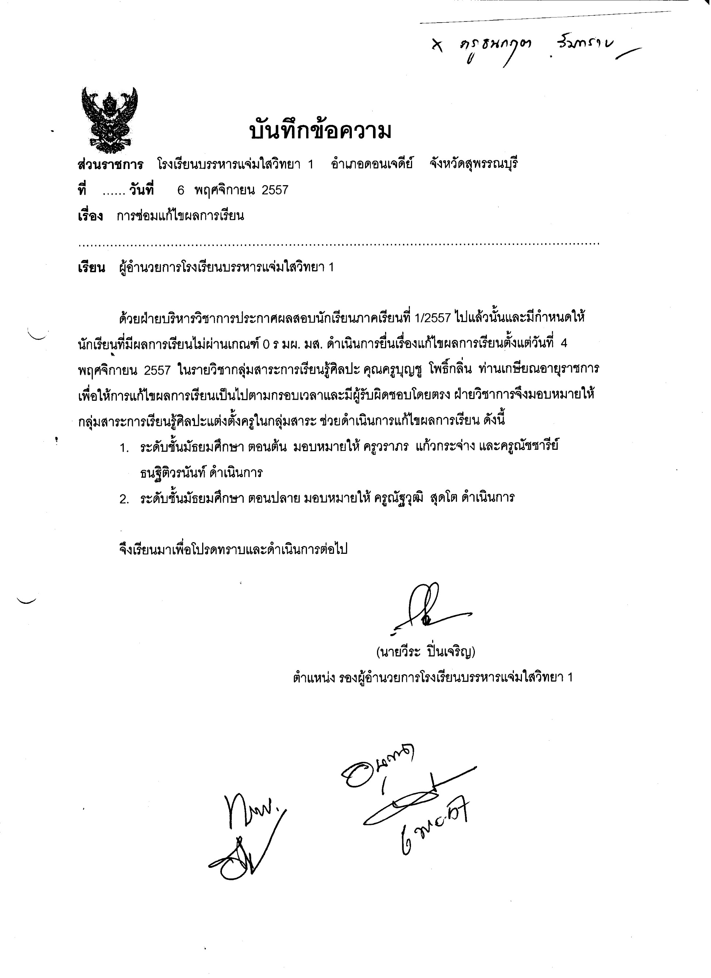

ลงชื่อ.........................................................

( ............................................ )

วันที่รายงาน ........... เดือน...................พ.ศ. ...............

|  |  |
| --- | --- |
| ความคิดเห็นของรองผู้อำนวยการ....................................................................................  ....................................................................................  ...................................................................................  ลงชื่อ....................................................................  (…………………………………………… )  รองผู้อำนวยการกลุ่มงาน………………  วันที่.......เดือน................พ.ศ............ | ความคิดเห็นของผู้อำนวยการ....................................................................................  ....................................................................................  ...................................................................................  ลงชื่อ....................................................................  ( นายบุญช่วย อ้นสืบสาย )  ผู้อำนวยการโรงเรียนบรรหารแจ่มใสวิทยา 1  วันที่.......เดือน................พ.ศ............ |
|  |  |

**ส่วนที่ ๑ ข้อมูลหลักสูตรการฝึกอบรม/สัมมนา**

๑.๑ หลักสูตร/หัวข้อเรื่องฝึกอบรม/สัมมนา.....................................................................................................

สถานที่ฝึกอบรม/สัมมนา..........................................................................................................................

หน่วยงานที่จัดฝึกอบรม/สัมมนา..............................................................................................................

ระยะเวลา ตั้งแต่วันที่...........เดือน..............พ.ศ..............ถึงวันที่............เดือน.................พ.ศ..................

เพื่อ □ ฝึกอบรม □ สัมมนา □ อื่น ๆ โปรดระบุ....................................................................

๑.๒ ค่าใช้จ่ายในการฝึกอบรม/สัมมนา

□ ไม่มี

□ มี จำนวน.....................................บาท

โดยเบิกจากงบประมาณ............................................................................................................................

□ งบประมาณตนเอง จำนวน.........................บาท

๑.๓ คุณวุฒิ/วุฒิบัตรที่ได้รับ

□ มี คือ .................................................................................................................................................

□ ไม่มี

๑.๔ ความคิดเห็นเกี่ยวกับการส่งบุคลากร เข้ารับการฝึกอบรมหลักสูตรนี้ในครั้งต่อไป

□ ควรส่งเข้ารับการฝึกอบรม เนื่องจาก..................................................................................................

□ ไม่ควรส่งเข้ารับการฝึกอบรม เนื่องจาก..............................................................................................

**ส่วนที่ ๒ สิ่งที่ได้รับจากการฝึกอบรม/สัมมนา**

๒.๑ สรุปสาระสำคัญในการฝึกอบรม/สัมมนา

.................................................................................................................................................................................................................................................................................................................................................................................................................................................................................................................................

..........................................................................................................................................................................................................................................................................................................................................................................................................................................................................................................................................

..........................................................................................................................................................................................................................................................................................................................................................................................................................................................................................................................................

๒.๒ ประสบการณ์/ประโยชน์ที่ได้รับ/การประยุกต์ใช้กับหน่วยงาน

* + ต่อตนเอง

..................................................................................................................................................................................................................................................................................................................................................................................................................................................................................................................................

* + ต่อหน่วยงาน/การนำมาประยุกต์ใช้กับหน่วยงาน

..................................................................................................................................................................................................................................................................................................................................................................................................................................................................................................................................

๒.๓ ปัญหาและอุปสรรคในการฝึกอบรม/สัมมนา

................................................................................................................................................................................................................................................................................................................................................................................................................................................................................................................................

๒.๔ ข้อคิดเห็นและข้อเสนอแนะ

..................................................................................................................................................................................................................................................................................................................................................

๒.๕ เอกสารที่ได้รับจากการฝึกอบรม/สัมมนา

..................................................................................................................................................................................................................................................................................................................................................

ลงชื่อ.........................................................

(.........................................................)

ตำแหน่ง......................................................

ผู้เข้ารับการอบรม/สัมมนา

วันที่........เดือน.................พ.ศ................

ภาคผนวก

- เกียรติบัตร

- ภาพถ่าย

- เอกสารประกอบการอบรม